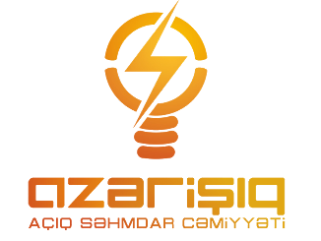

Əhali və Qeyri-Əhali abonentinin sayğac zədələnməsinin araşdırılması xidməti
Elektron Müraciətlərin İdarə Olunması Sistemindən istifadə
TƏLİMATI

AR Nazirlər Kabinetinin 02.02.2005 tarixli 18 nömrəli Qərarı ilə təsdiqlənən “Elektrik enerjisindən istifadə qaydaları” ilə müəyyən edilir.

BAKI 2022
MÜNDƏRİCAT
1. Giriş 3
1.1. “Elektron hökümət” portalından giriş 3
2. Müraciət qaydası 5
2.1. Əsas məlumatlar 5
2.2. Müraciət məlumatlar (Əhali abonentləri üçün) 6
2.3. Müraciət məlumatlar (Qeyri-Əhali abonentləri üçün) 7
2.4. Əsas Məlumatlar 8
2.5. Əlaqə məlumatları 8
3. Müraciət barədə məlumatlar 9

Giriş

Abonentin borcu olub olmaması barəsində təsdiq olunmuş arayışın təqdim edilməsi məqsədi ilə müraciət etmələri üçün internet şəbəkəsi üzərindən www.azerishiq.az və ya www.e-gov.az ünvanı daxil etməklə müvafiq portallardan daxil ola bilərlər.

“Elektron hökümət” portalından giriş

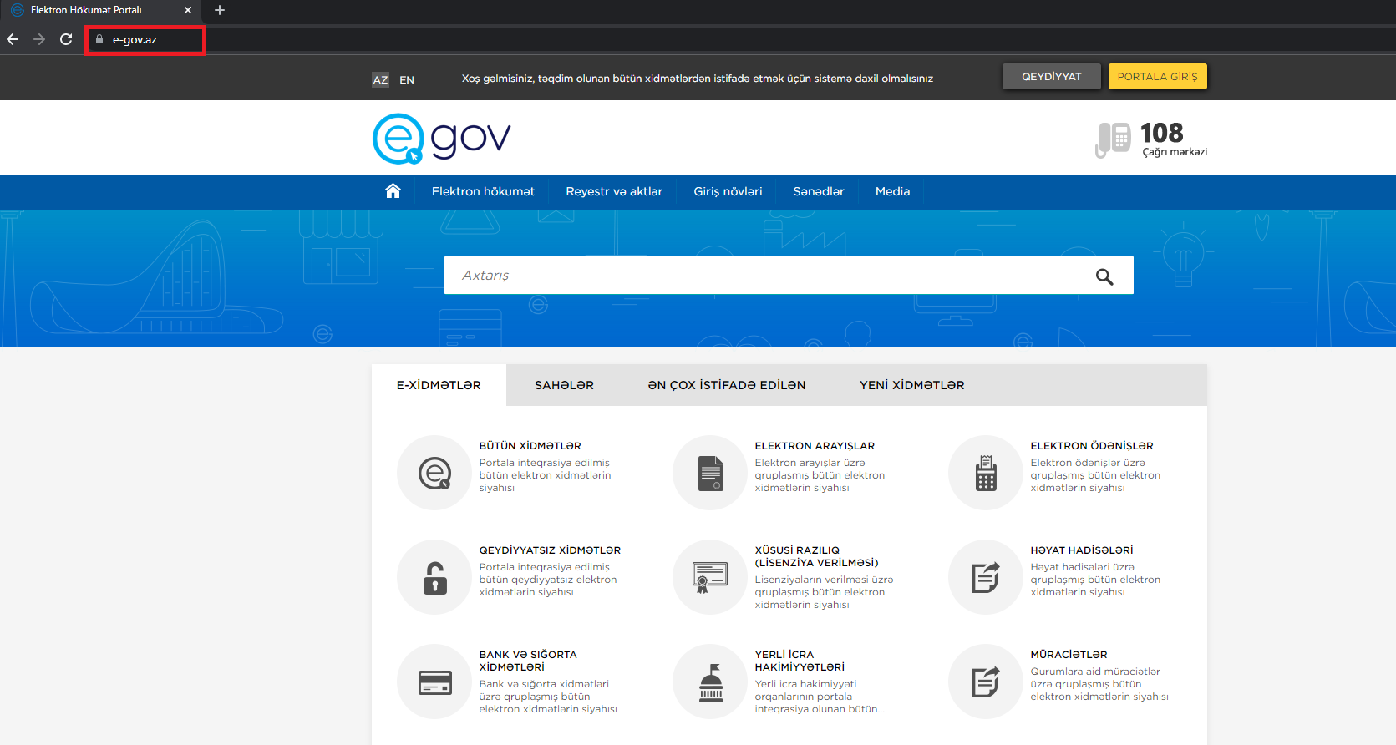
“Elektron hökumət” portalından müraciət etmək üçün istifadə edilən müvafiq internet bələdçisindən www.e-gov.az ünvanını yazmaqla daxil olmaq olar.

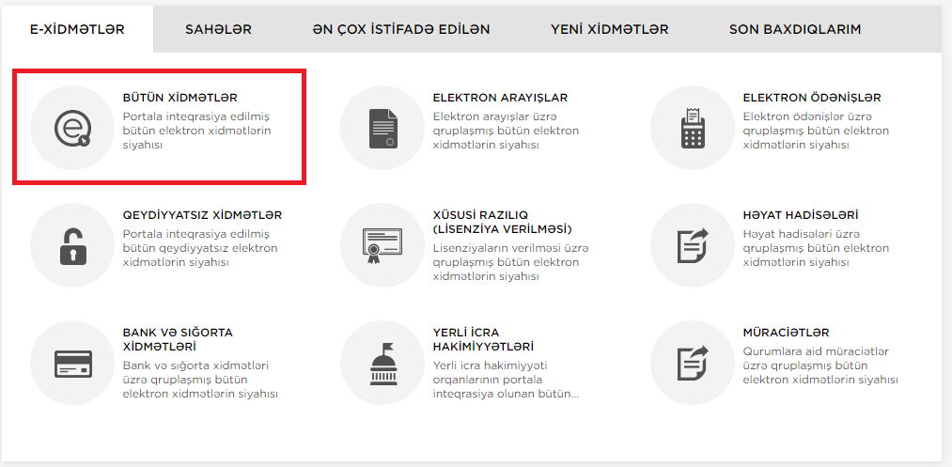
Burada E-XİDMƏTLƏR bölməsindən BÜTÜN XİDMƏTLƏR seçilir.

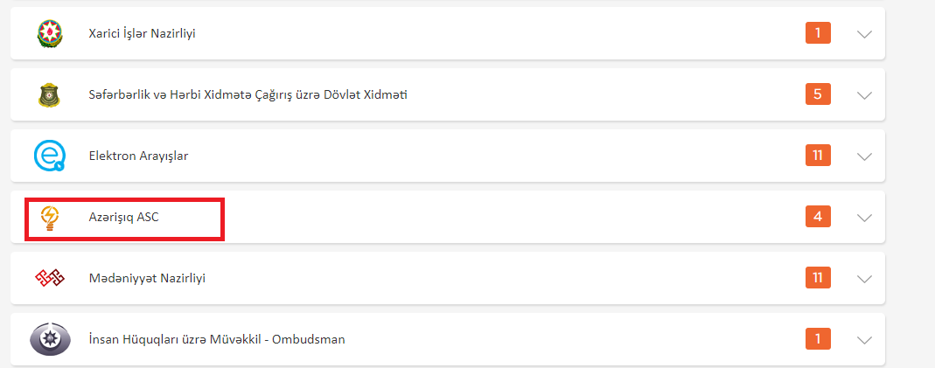
Elektron xidmətlərin ümumi siyahısından “Azərişıq” ASC seçmək lazımdır.

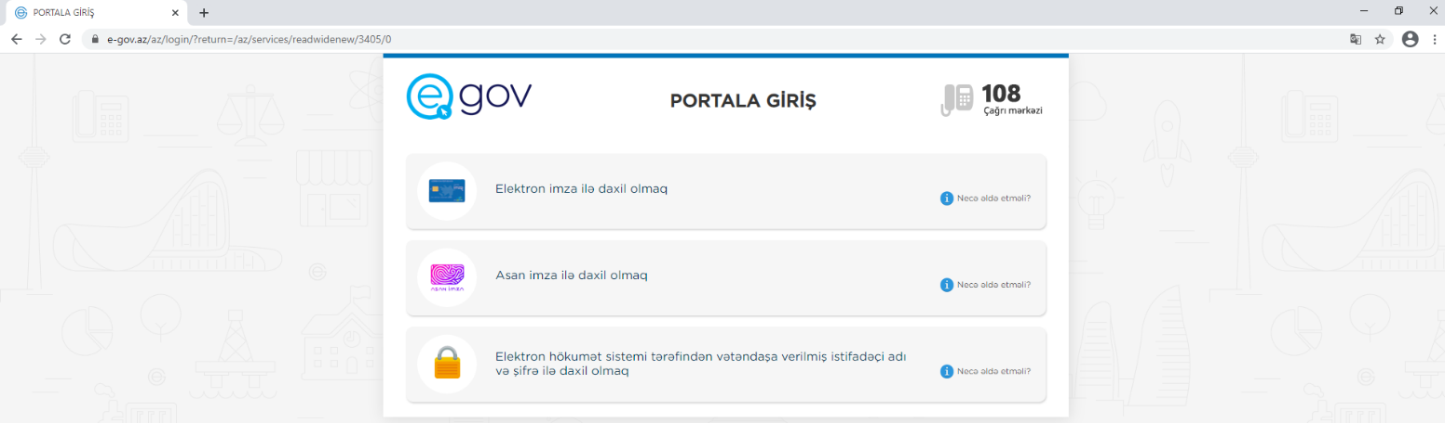

Müraciət qaydası

Sistemə daxil olduqdan sonra müraciət formasında aşağıdakı formalar doldurulmalıdır.

Əsas məlumatlar

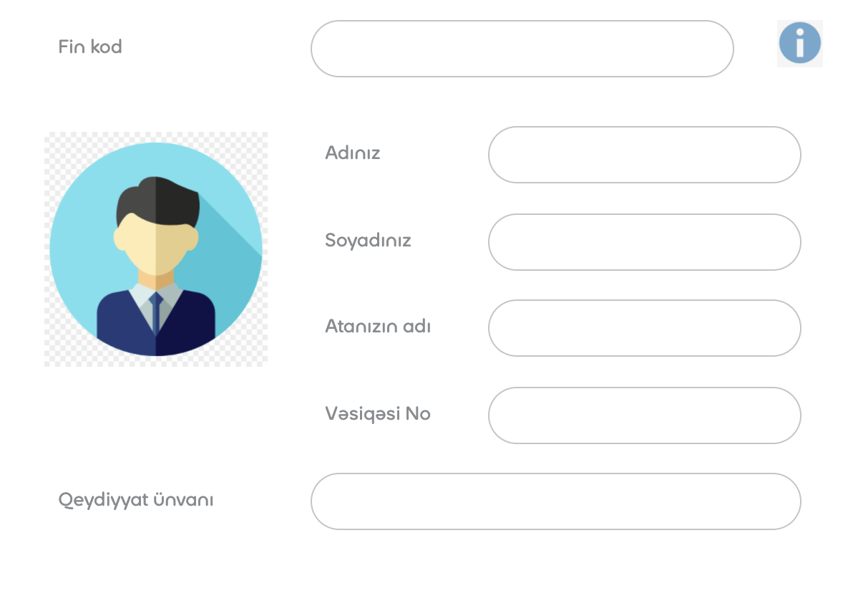

Digər dövlət orqanları ilə inteqrasiyada olduğu üçün portala daxil olduğunuzda Əsas məlumatları avtomatik olaraq doldurulur.

Müraciət məlumatlar (Əhali abonentləri üçün)
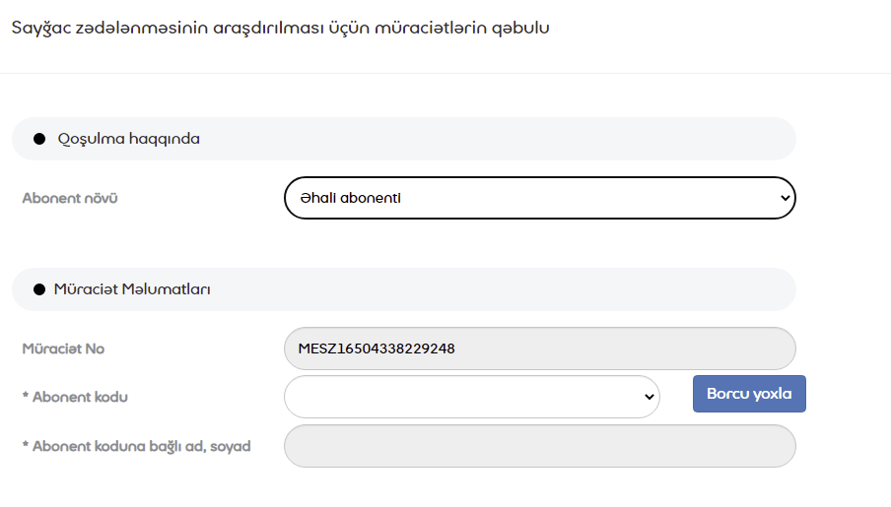
Müraciət məlumatları əks olunur və abonent koduna aid borcun olunması yoxlanılır.

Müraciət məlumatlar (Qeyri-Əhali abonentləri üçün)

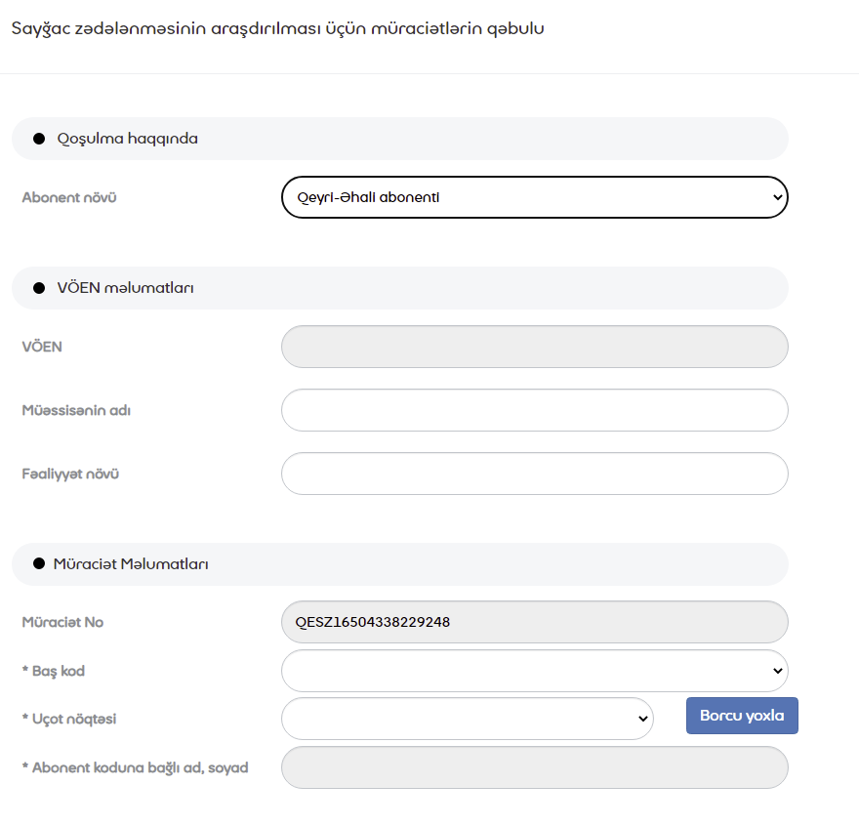
Müraciət məlumatları əks olunur və abonent koduna aid borcun olunması yoxlanılır.

Əsas Məlumatlar
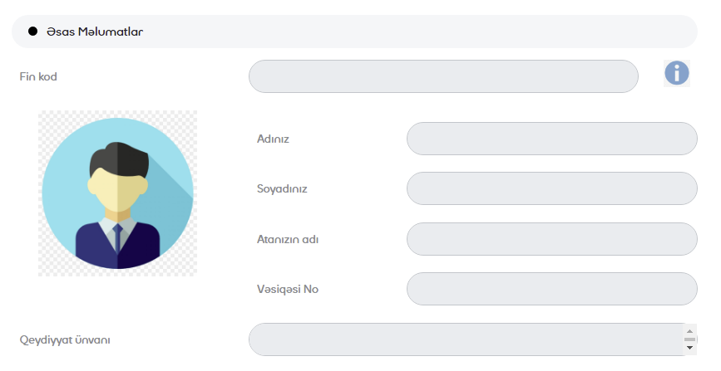

Əlaqə məlumatları
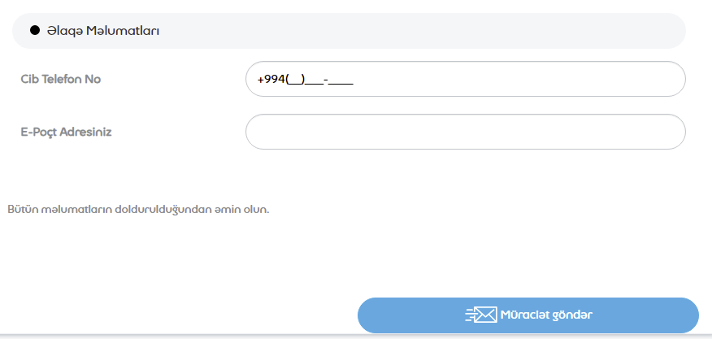
Son olaraq istehlakçı əlaqə məlumatları bölməsinə mobil nömrələrin, elektron poct ünvanını qeyd edir və “Müraciəti göndər” düyməsi sıxılır. “Müraciəti göndər” düyməsindən istifadə etməklə yaradılmış elektron müraciəti “Azərİşıq” ASC – nin müvafiq qeydiyyat orqanına göndərilir. Əlaqə məlumatlarında “Mobil nömrəsi” xanasına mütləq aktiv mobil telefon nömrəsi daxil edilməlidir.

Müraciət barədə məlumatlar

Müvafiq müraciət xanaları doldurduqdan sonra SMS xidməti vasitəsi ilə istehlakçı müvafiq sənədlər toplusu elektron qaydada göndərilir.
İstehlakçı, müraciətinin qəbulu və müraciətinin hansı mərhələdə olduğu məlumatını www.azerishiq.az və həmçinin www.e-gov.az (elektron hökümət portalı) vasitəsi ilə əldə edə bilər.

